Colle 4

Bataille naval

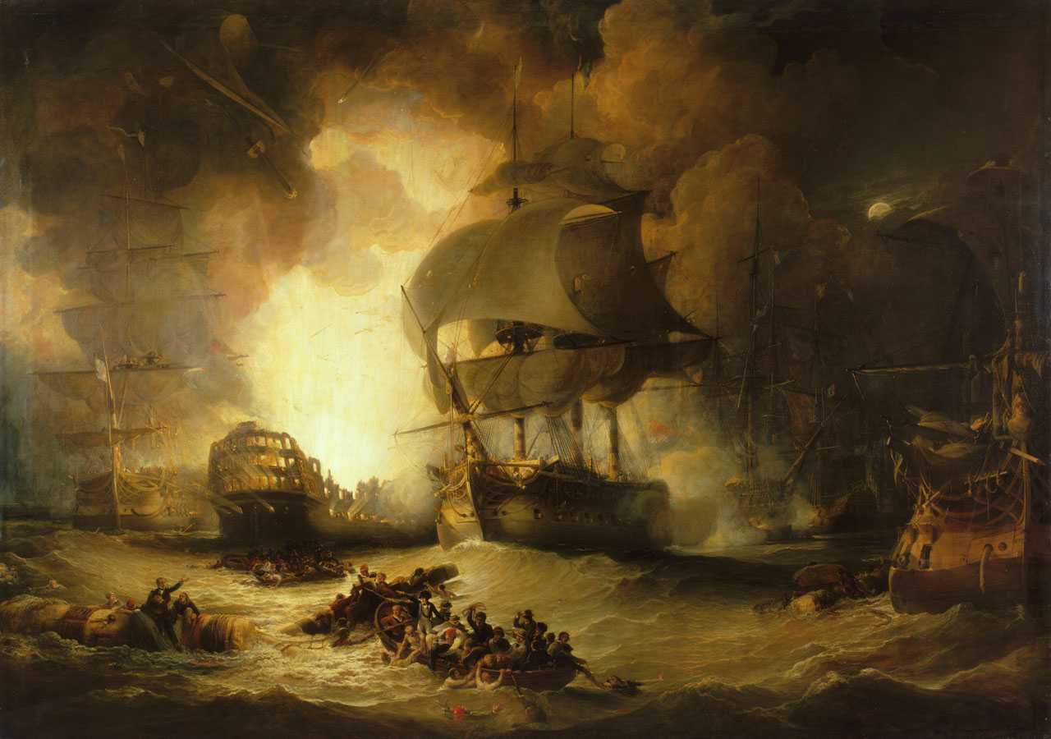

Les carte seront de 10x10.

Le format des lignes, dans le fichier de carte, sera un chiffre suivis d’une virgule. (0 = case vide, 1 = sous-marin, 2 = destroyer, 3 = croiseur, 4 = bateau de combat, 5 porte-avion).

1. 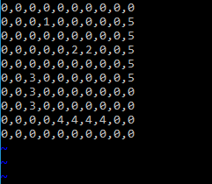Lire un fichier de carte passé en paramètre et afficher une carte :

1 Exemple de fichier de carte

Et l’afficher ensuite. (Les couleurs ne sont pas obligatoires mais cela peut être un bonus)

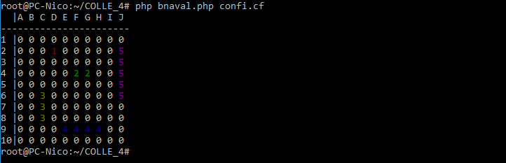

2 Exemple d'affichage d'une carte

1. Créer une carte aléatoirement et les enregistrer dans un fichier.

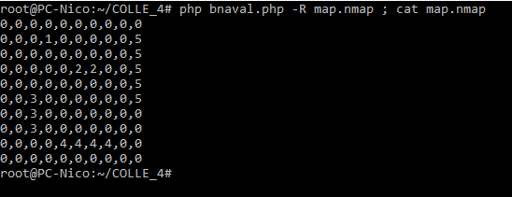

3 Exemple d’utilisation du script pour créer une carte aléatoirement.

1. Pouvoir créer une carte en laissant le choix à l’utilisateur de placer où il veut ces bateaux :

* Les coordonnées seront rentrées dans l’ordre.
* Vérifiez que les coordonnées rentrées soient valides.
* Vérifiez que les coordonnées soient vides.
* …

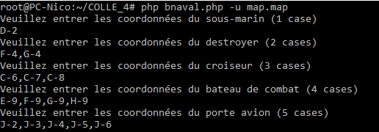

4Exemple d'utilisation du script pour créer un carte grâce à un utilisateur

1. Bonus. Laissez place à votre imagination.

